Уважаемые жители г. Миллерово и Миллеровского района!

На территории Миллеровского района
проводится вакцинация от новой короновирусной инфекции
(COVID-19)

В МБУЗ «ЦРБ Миллеровского района» ведется запись на вакцинацию против новой коронавирусной инфекции (COVID-19) взрослого населения, старше 18 лет, не имеющего медицинских противопоказаний.
Возраст вакцинации с 18 лет.
Предварительная запись на вакцинацию осуществляется по телефонам: 2-63-77, 89064532754.
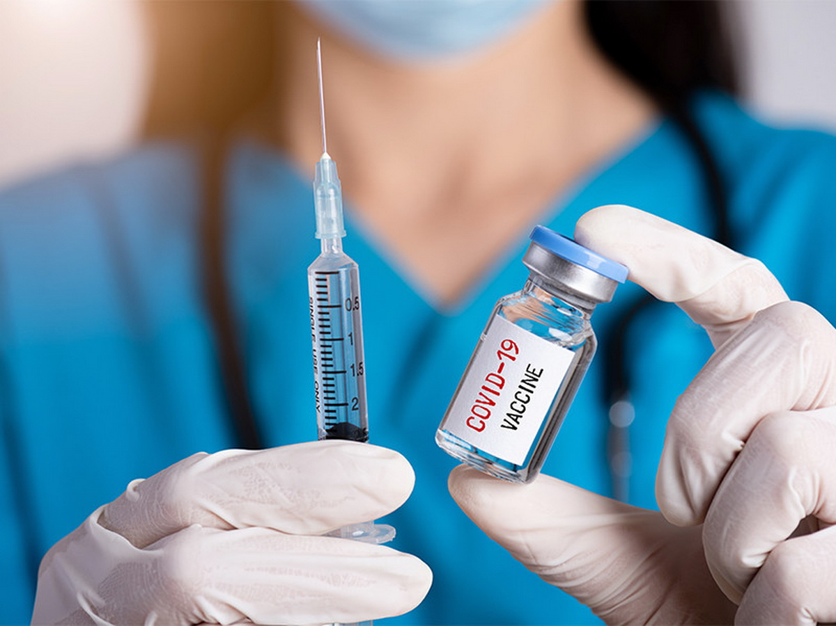
Вакцинация проводится в кабинете № 9 городской поликлиники с 8:00 до 19:00.

